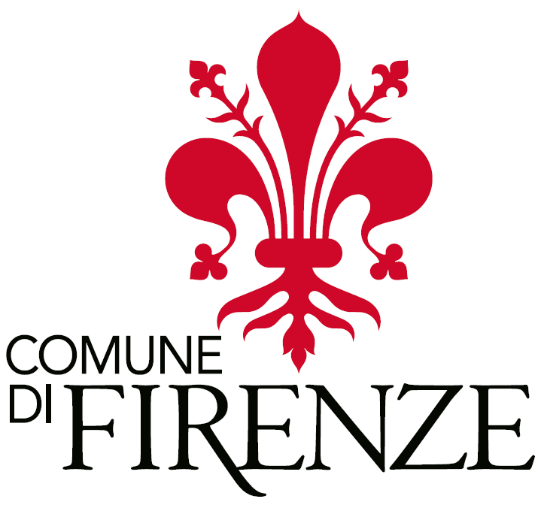
Firenze e Gerusalemme
Dal 19 aprile in Sala D’Arme una video-installazione e un palinsesto di eventi tematici, tra le due città un viaggio immersivo per una visione di pace

5 aprile 2023

A un anno dal Florence Mediterranean Mayors’ Forum, il Comune di Firenze, MUS.E e il Commissariato di Terra Santa della Toscana propongono, nella Sala d’Arme di Palazzo Vecchio, “Firenze e Gerusalemme. Un viaggio immersivo tra le due città per una visione di pace” una video-installazione immersiva, a cura di Guglielmo Magagna, che accompagna il visitatore in un viaggio ideale intrecciando storie, identità e sfide della città di Firenze e della città di Gerusalemme, a cui si affianca un ricco palinsesto di eventi tematici organizzati in collaborazione con Fondazione Giorgio La Pira, Andrea Bocelli Foundation Ente Filantropico e Fondazione Giovanni Paolo II.
L’installazione site specific – realizzata dal giovane film-maker Guglielmo Magagna – sarà fruibile a tutti con accesso gratuito dal 19 al 28 aprile 2023 (la preview è in fissata il 18 aprile alle 17:30) e gli eventi in programma si terranno negli stessi giorni all’interno dello spazio della Sala D’Arme, a Palazzo Vecchio.
Firenze e Gerusalemme sono due luoghi geograficamente lontani ma uniti dalla storia e divenuti nei secoli luoghi di fede, cultura, bellezza. Su questo retroterra secolare si innesta un programma di appuntamenti che offre al pubblico visioni di pace. Il primo di questi incontri è fissato per giovedì 20 aprile alle 21 con “Giorgio la Pira, tra concretezza e utopia “La città sul monte”. Costruire oggi una comunità che accoglie” a cura della Fondazione Giorgio la Pira che vedrà protagonista Mario Primicerio, già Sindaco di Firenze.
Venerdì 21 aprile alle 16 appuntamento con “ABF Globalab, idee per generale il cambiamento”, a cura di Andrea Bocelli Foundation. L’incontro sarà l’occasione per approfondire i progetti di orientamento scolastico, professionale e vocazionale caratterizzato dall’adozione di una metodologia pratico-esperienziale volta a potenziare e a orientare, nel più ampio e significativo dei sensi, i soggetti coinvolti.
Il giorno successivo, sabato 22 aprile, alle 10:30 sarà la volta di “La necessità della pace. I sessanta anni della Pacem in terris”. A fare il punto sui sessanta anni trascorsi dalla pubblicazione dell’Enciclica di Papa Giovanni XXIII dedicata alla pace tra i popoli ci saranno – nel corso di un evento promosso dalla Fondazione Giovanni Paolo II, che da venticinque anni opera in Medio Oriente – Andrea Bottinelli, presidente della Fondazione Giovanni Paolo II, Riccardo Burigana, docente alla Facoltà di Teologia dell’Italia Centrale e lo scrittore Vannino Chiti.
Mercoledi 26 aprile, a partire dalle 18, Marco Tarquinio, direttore del quotidiano Avvenire, modererà l’incontro, dal titolo emblematico “Visioni di pace nella città plurale”, tra il S.B. Mons. Pierbattista Pizzaballa Patriarca di Gerusalemme dei Latini e S.E. Card. Giuseppe Betori Arcivescovo Metropolita di Firenze. Scopo dell’appuntamento sarà quello di offrire esperienze e suggestioni riguardo alle sfide che le comunità di Firenze e Gerusalemme affrontano in un contesto sempre più differenziato e ricco di contrasti, che talvolta tendono a creare conflitti.
Il 28 aprile alle 17, sarà Valentina Zucchi di MUS.E a moderare il focus “Firenze: la nuova Gerusalemme. I luoghi, le opere che raccontano legami tra la Città Santa e la geografia sacra della città di Firenze”, un percorso ideale che attraversa mille anni di storia per tessere i fili che collegano Firenze con la Città Santa dal punto di vista storico e artistico insieme a Isabella Gagliardi, docente di Storia del cristianesimo e delle chiese dell’Università degli studi di Firenze e grande studiosa dei rapporti tra le due città, ed Elena Gurrieri, responsabile della Biblioteca del Seminario Arcivescovile Maggiore di Firenze, dove è custodito il prezioso Codice Rustici, diario di viaggio dell’orafo fiorentino Marco di Bartolomeo Rustici alla volta di Gerusalemme.
Chiude il programma “Gli scavi al Santo Sepolcro: rileggere la storia e costruire relazioni”, il 29 aprile alle 17, incontro eccezionalmente ospitato dal Museo Marino Marini, dove si trova, all’interno della Cappella Rucellai, il sacello del Santo Sepolcro. Dei lavori di scavo a Gerusalemme parleranno per l’occasione la professoressa Francesca Romana Stasolla dell’Università La Sapienza di Roma, fra Francesco Patton, Custode di Terra Santa, Grazia Tucci, docente dell’Università degli studi di Firenze, moderati da Giuseppe Caffulli di Fondazione Terra Santa.
A completare il progetto, sono proposte due attività, la prima – L’anima della città – è un workshop a cura della Fondazione Giorgio La Pira pensato per le scuole secondarie di secondo grado durate il quale, dopo la fruizione della video-installazione di Guglielmo Magagna, sarà proposto un approfondimento sulla figura di Giorgio La Pira (1904-1977), sul suo impegno civico e politico e su quanto dialogo, costituissero elementi fondanti del suo pensiero e della sua azione. Grazie a una serie di attività di gruppo sarà quindi possibile conoscere meglio la sua visione e riflettere su come a propria volta, nella nostra contemporaneità, costruire la nostra idea di città ed esserne parte attiva. (19-20-21-26-27-28 aprile ore 9:45;

Partecipazione gratuita con prenotazione obbligatoria: fondazionelapira@gmail.com – tel. 055-284542
La seconda attività, a cura di MUS.E, dal titolo Firenze, la nuova Gerusalemme, è invece un percorso in città per le scuole secondarie di primo e secondo grado (19-20-21-26-27-28 alle 9.30 e alle 11) e per adulti (22-23 aprile alle 10 e alle 11.30) che consente di approfondire la molteplicità di legami tra Firenze e Gerusalemme e di apprezzare alcune evidenze artistiche e architettoniche di particolare rilievo e bellezza, entro una visione permeata di spiritualità e di idealità.
Prenotazione obbligatoria: per gli adulti: info@musefirenze.it 055-2768224; per le scuole: didattica@musefirenze.it 055-2616788

